PRÁCTICA SQL-5

Tablas EMP y DEPT

- Visualizar sobre el salario: máximo, mínimo, suma y media aritmética, para todos los empleados. Redondear los resultados a la posición decimal. Salvar en el fichero p5q4 la sentencia SQL.
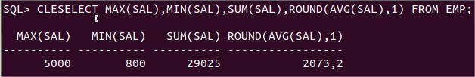
- Modificar el fichero p5q4 para visualizar: máximo, mínimo, suma y media aritmética para cada oficio. Guardar la sentencia en un fichero p5q5. Ejecutar la consulta.
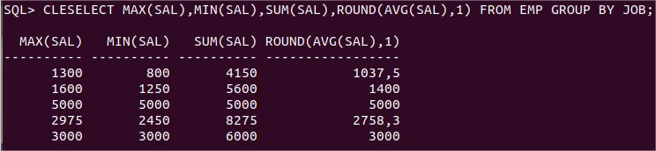
- Escribir una consulta para visualizar el número de personas que tienen el mismo oficio.

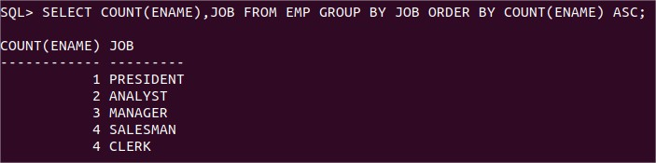

ES MEJOR

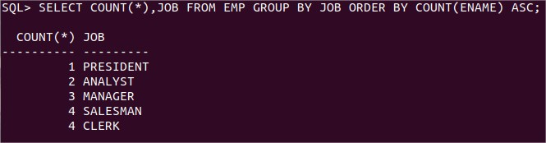

- Determinar el número total de directores. Etiquetar la columna con Número de Directores.

- Visualizar el número de director y salario del empleado con menor salario con dependencia de ese director. Excluir a cualquier empleado cuyo director no se identifique. Excluir también cualquier grupo cuyo mínimo salario sea menor que 1000$. Clasificar el resultado en orden descendente de salarios.

- Escribir una consulta que visualice el nombre del departamento, la localidad y número de empleado y la media de salarios para todos los empleados de cada departamento. Etiquetar la consulta como se considere oportuno.

- Crear una consulta que visualice el número total de empleado y de ese total el número que fueron contratados en 1980, 1981, 1982 y 1983. Etiquetar la columna según se considere oportuno.

- Crear un matiz que visualice el oficio, salario correspondiente según el departamento y el salario total para ese oficio de todos los departamentos.

Tablas TCENTR, TDEPTO y TEMPLE

- Hallar por departamentos la edad en años cumplidos del empleado más viejo del departamento que tiene comisión. Ordenar los resultados por edades.

- Hallar el salario máximo y mínimo para cada grupo de empleados con igual número de hijos y que tiene al menos, uno, y solo si hay más de un empleado en el grupo y el salario máximo de éste excede a 1200€.

- Para todos los departamentos en los que haya algún empleado con más de 10 años de antigüedad y tales que la media de hijos por cada uno de estos empleados sea superior a un año, hallar el salario medio de estos empleados.

- Agrupando por número de hijos, hallar la media por hijo del total de salario y de comisión.

- Para cada departamento, hallar la media de la comisión con respecto a los empleados que la reciben y con respecto al total de empleados.

- Para cada una de las extensiones telefónicas, hallar cuantos empleados hay y el salario medio de estos.

- Para cada una de las extensiones telefónicas y cada departamento, hallar cantos empleados hay y el salario medio de estos.

- Hallar los números de extensión telefónica mayores de los diversos departamentos sin incluir los números de estos.

- Para cada extensión telefónica, hallar el número de departamentos a los que sirve.

- Para los departamentos en los que algún empleado tiene comisión, hallar cuantos empleados con comisión hay en promedio por cada extensión telefónica.

- Para cada centro, hallar los presupuestos medios de los departamentos dirigidos en propiedad y funciones, excluyendo del resultado el número del centro.

- Hallar el salario medio, mínimo, máximo y la media de estos para el colectivo formado por todos los empleados.
- Hallar los mismos valores que la consulta anterior pero solo para los empleados del departamento 100.
- Hallar la edad en años cumplidos del empleado más viejo del departamento 110.
- Hallar el número de empleados del departamento 112, así como cuántas comisiones hay y la suma y media aritmética de sus comisiones.
- Hallar la edad media en años de los empleados del departamento 100.
- Hallar cuantos departamentos hay y el presupuesto anual medio de ellos.
- Para los departamentos 111 y 112 hallar la media aritmética de los años de servicio de sus empleados en el día de hoy.
- Hallar la masa salarial anual (salario mas comisión) de la empresa.
- Hallar cuántos empleados han ingresado en el año actual.
- Hallar la diferencia entre el salario más alto y más bajo.
- Hallar la edad media en años cumplidos en el día de hoy de los empleados que tienen más de dos hijos.

